《初中音樂新編》第三冊
單元一 我愛音樂會 評估卷 卷一
姓名：___________________ | 班別：___________________
 | 分數： /50
（一）細閱《美麗大地》樂譜，然後回答所附問題。（12分）
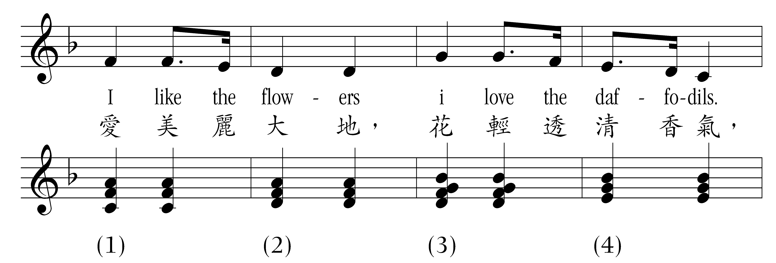

和弦：

(a) 歌曲是以 大調寫成。（1分）
(b) 歌曲的拍子記號是 ，屬於（單 / 複）（二 / 三 / 四）拍子。（3分）
(c) 以羅馬數字標示樂譜中的和弦(1)至(4)，並辨別該和弦屬於正和弦還是副和
弦。（8分）
和弦(1)是 和弦，屬於（正 / 副）和弦。
和弦(2)是 和弦，屬於（正 / 副）和弦。
和弦(3)是 和弦，屬於（正 / 副）和弦。
和弦(4)是 和弦，屬於（正 / 副）和弦。

（二）為以下樂句配上(a)正和弦及(b)副和弦，並以羅馬數字標示。（8分）
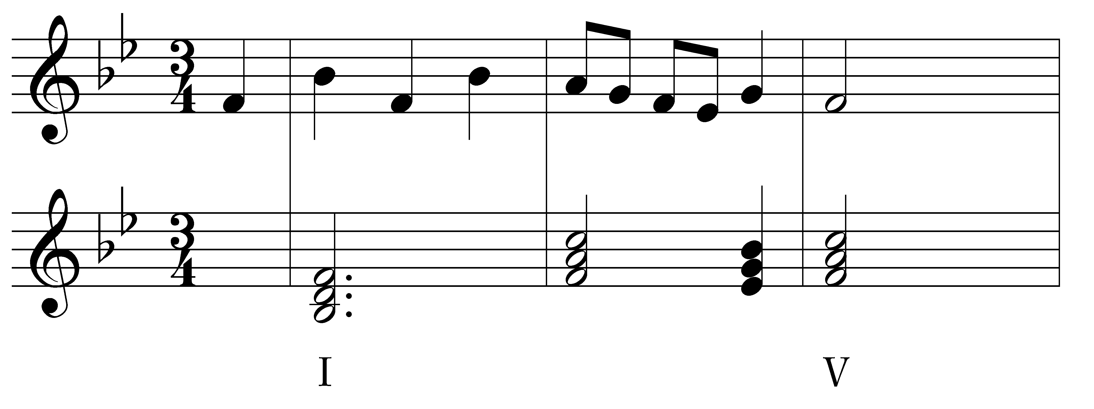
(a) 正和弦

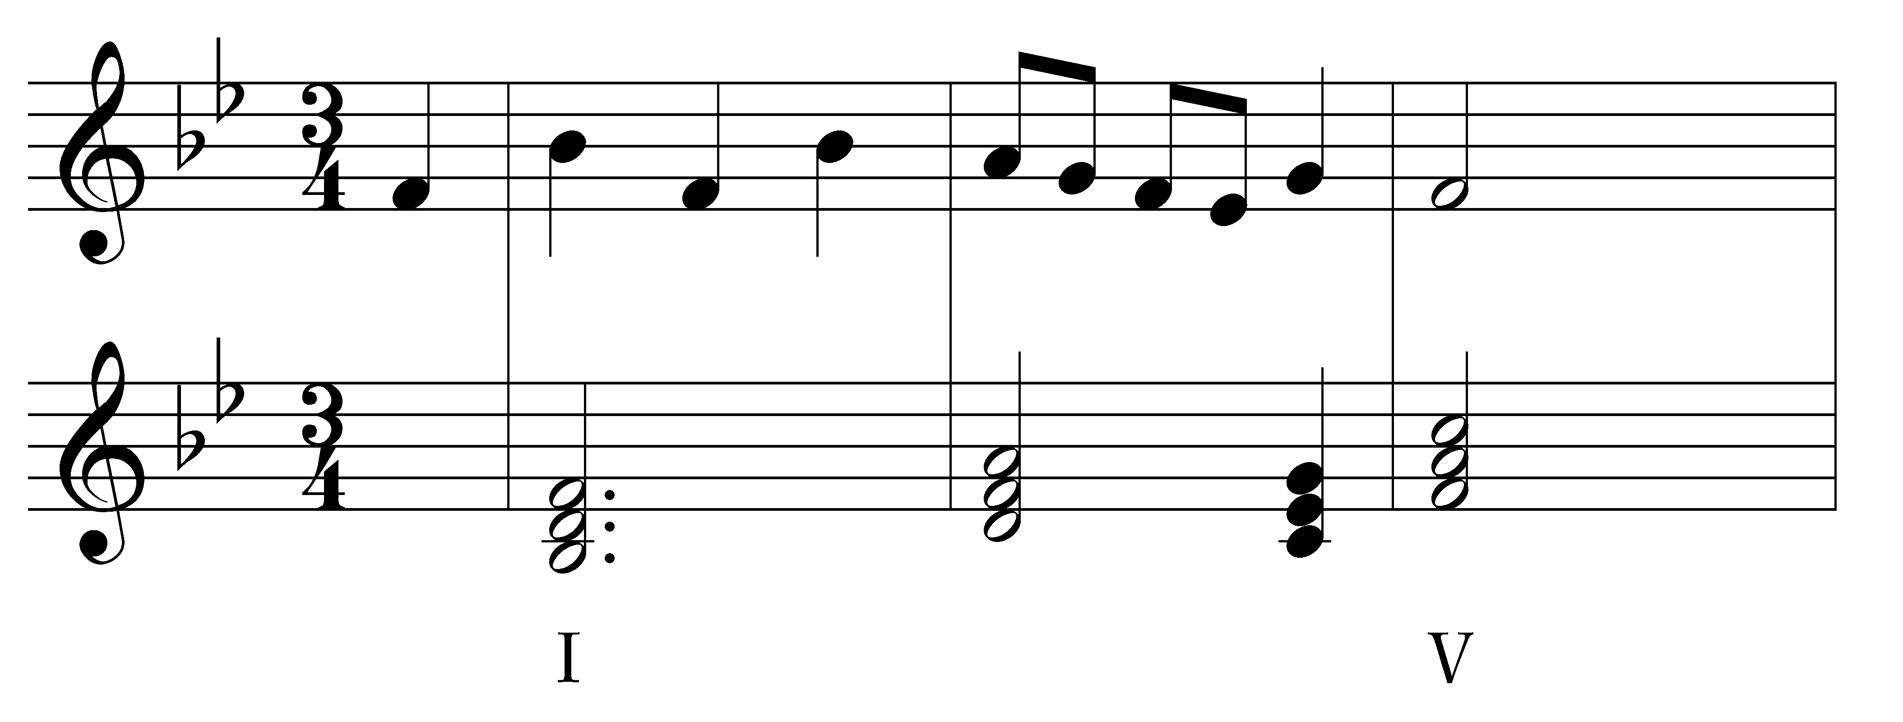
(b) 副和弦

（三）填寫樂句的定調，然後分別以(a)半終止式及(b)完全終止式完成以下樂句，
並以羅馬數字標示和弦。（9分）
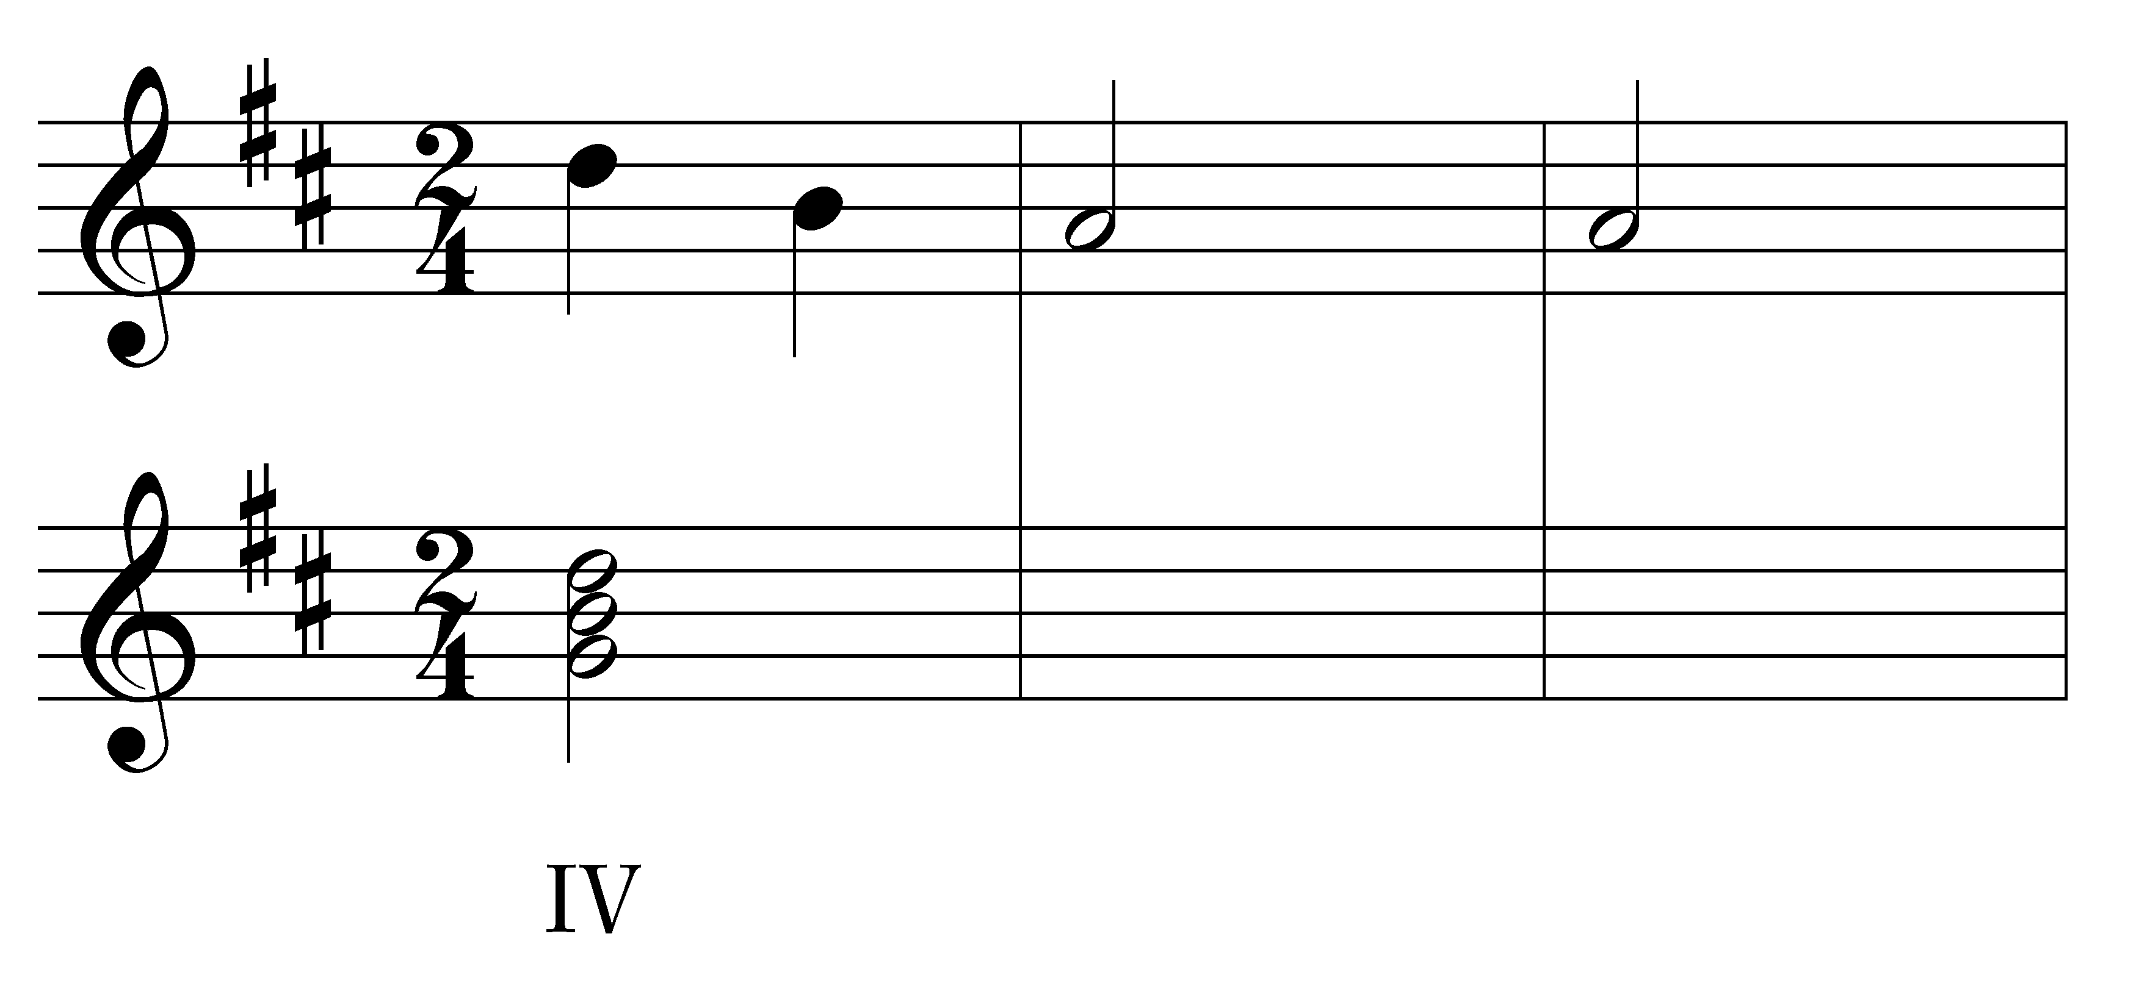
- 半終止式

大調

- 完全終止式
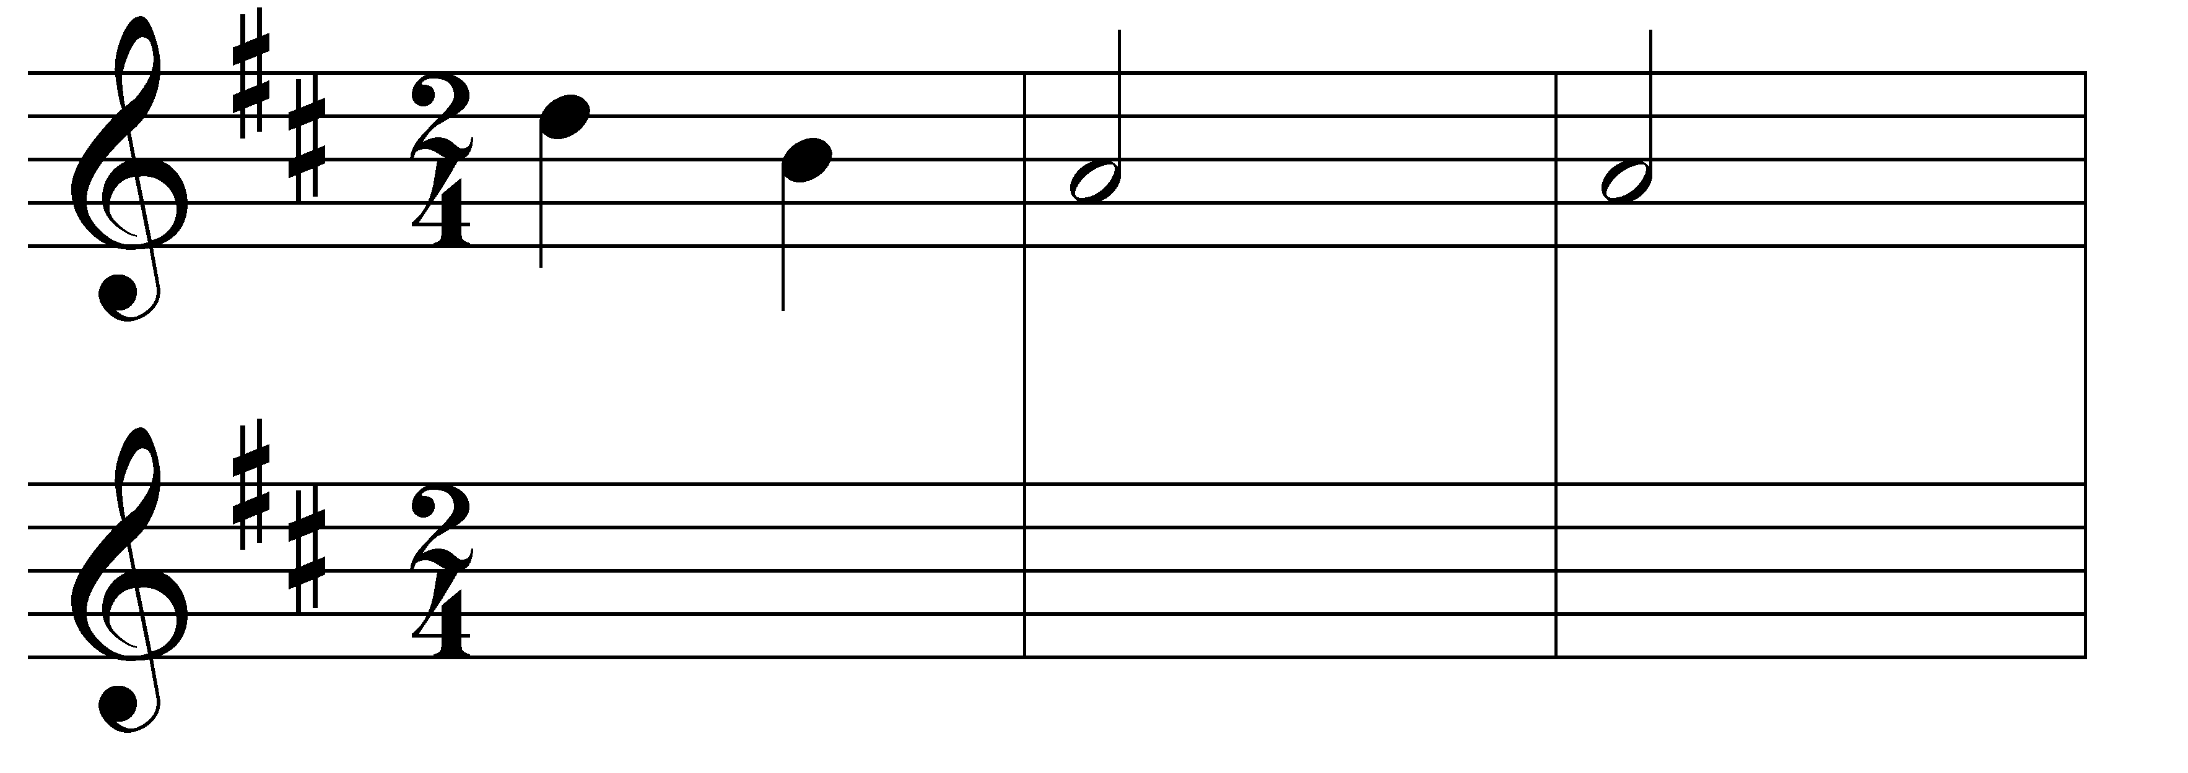

大調

（四）為樂曲配對所屬的國家或地區，並解釋原因。（12分）
香港 以色列 芬蘭 莫爾島 中國

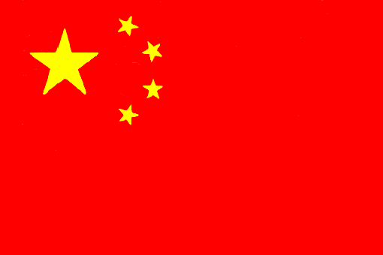
樂曲 | 國家/地區 | 原因
(a)《我的祖國》
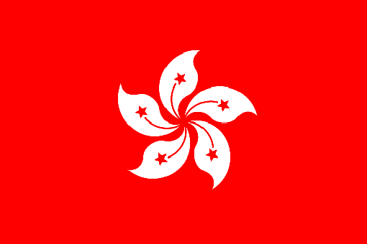
(b)《義勇軍進行曲》
(c)《希望》
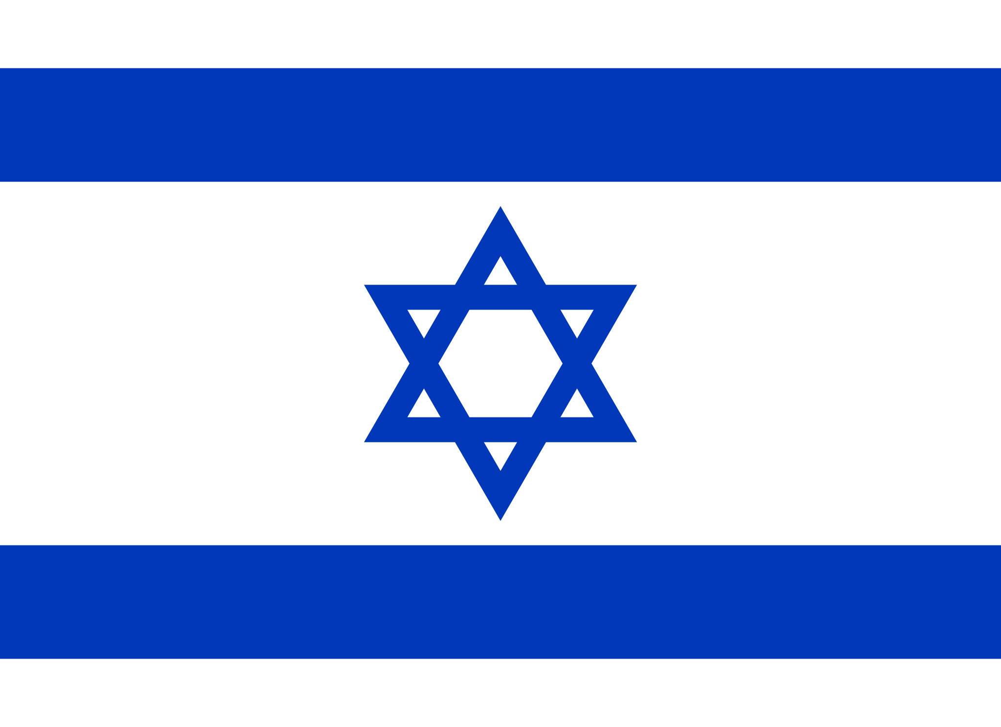
(d)《前一步》

（五）填充（9分）
(a) Heal the World 是 的作品。
(b) 根據詩人Folliott S. Pierpoint的聖詩創作了For the Beauty of the Earth。
(c) 貝多芬於《第九交響曲》中加入了四位獨立者及一個合唱團的演唱，因此作品又稱為 。
(d) 《春天到了》是 的作品，是一首中國小型合奏曲。
(e) 創作的《四季》是一首小提琴協奏曲，描述一年四季的景色。
(f) 黃家駒創作《光輝歲月》來送給 ，以向他致敬。
(g) 是卜．廸倫創作的反戰歌曲。
(h) 由李大安作曲填詞的歌曲 曾奪得香港第二屆城市民歌創作比賽之獎項。
(i) 《田園交響曲》是 （作曲家）的作品。

